七年级科学(下)第五章生物体的结构层次(B卷)
班级 姓名 学号
本卷满分100分，考试时间60分钟。
一、我会选择(每小题2分。共40分。每小题只有一个正确答案)
1．绿色植物体的构成可表示为（ ）
A．细胞→器官→组织→植物体 B．组织→器官→细胞→植物体
C．细胞→组织→器官→植物体 D．器官→组织→细胞→植物体
2．我市的丈亭、三七市盛产杨梅，被誉为“杨梅之乡”。杨梅的果实属于（ ）
A．细胞 B．细胞组成的群体C．组织 D．器官
3．人体的下列结构中，分布有神经组织的是（ ）
A．血液 B．毛发 C．皮肤 D．骨骼
4．下图是四种植物的组织图示，能表示保护组织的是（ ）
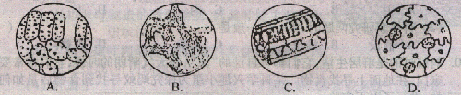
5．观察植物细胞细胞质的流动现象时需要用到的仪器是（ ）
A．显微镜 B．放大镜 C．投影仪 D．望远镜
6．一块完整的骨(如一根肋骨)属于哪个层次的结构（ ）
A．组织 B．细胞 C．器官 D．系统
7．人的手和动物的前肢共同具有的功能是（ ）
A．取食、握住物体 B．制造、使用工具
C．握手、拍手、摆手 D．绘图、写字
8．如图所示，按照构成生物体的结构层次排序，正确的是（ ）
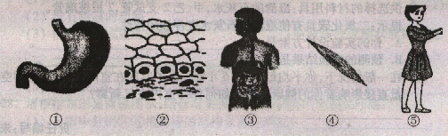
A．④→②→①→③→⑤ B．①→②→③→④→⑤
C．⑤→①→③→④→② D．②→①→④→③→⑤
9．一台显微镜，配有三只目镜和三只物镜。三只物镜上分别刻有"4 x”、“10 x”和“40 x”的标记，三只目镜分别刻有"5 x”、“10 x”和"12．5 x”的标记，那么，这台显微镜放大的最大倍数是 （ ）
A、 20倍 B．52．5倍 C．400倍 D．500倍
10．下列叙述不属于人体上皮组织的结构和功能的是 ( )
A．主要具有保护功能 B．主要由许多密集的上皮细胞组成
C．能感受外界的刺激 D．分布于身体表面和体内各种管腔的内表面
11．在观察人的口腔上皮细胞时，下列做法错误的是 ( )
A．牙签用高锰酸钾溶液消毒 B．用凉开水漱口
C．在载玻片中央滴一滴清水 D．在显微镜下观察
12．一粒种子长成参天大树，一枚鸟的受精卵发育成飞翔在蓝天的鸟，这都是的结果。 ( )
A．细胞的分裂 B．细胞的生长 C．细胞的分裂和生长 D．细胞的发育和生长
13．水稻的根细胞中没有的结构是 ( )
A．细胞壁 B．细胞膜 C．液泡 D．叶绿体
14．细胞质流动的作用是 （ ）
A．加速细胞与外界环境的物质交换B．增强细胞的贮藏作用
C．加速光合作用 D．加强细胞分裂
15．生物体组织的形成是哪一活动的结果 ( )
A．细胞生长 B．细胞分裂 C．细胞分化 D．细胞的分裂和生长
16．吸烟有害健康，原因是烟草含有对人体有害的物质(尼古丁)，这种物质主要存在于烟草细胞中的 （ )
A．细胞壁上 B．液泡中 C．细胞核内 D．细胞质中
17．蜗牛头部有两对触角，具有多种功能，下列功能不是蜗牛触角所具有的是( )
A．能分泌粘液 B．起视觉作用 C．起触觉作用 D．起嗅觉作用
18．单细胞动物和单细胞植物最根本的区别在于 ( )
A．是否运动 B．个体大小 C．能否进形光合作用D．是否生活在水中
19．下列植物属于隐花植物的是 ( )
A．小麦 B．葫芦藓 C．大豆 D．油菜
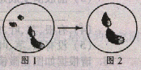
20．①②③④⑤是有关显微镜的几个操作步骤，下图是在显微镜视野中观察到的物象，要将图1转换成图2，下列操作次序正确的是 ( )
①转动粗准焦螺旋②转动细准焦螺旋③调节光圈
④转动转换器⑤移动载玻片
A．①②③④ B．④③②⑤ C．⑤④③②
D．④⑤①③
二、我会填空(每空1分，共40分)
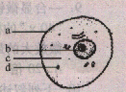
21．第一个用自制显微镜观察细胞的科学家是 ，19世纪40年代，德国科学家施莱登和施旺提出了
22．填写动物细胞结构名称，并且回答问题：
(1)a b c
(2)具有遗传物质的结构是 (填字母)。
(3)与动物细胞相比，植物细胞还具有的结构是

23．构成细胞的化学成分除水、无机盐，还含有 、 和 等有机物分子。
24．通过观察课本中草履虫图片，回答下列问题：
(1)草履虫体内 (“有”或“无”)叶绿体，因此你认为它是否需要现成的 食物?为什么?

(2)草履虫与人体都是由细胞构成的，两者的细胞比较，你认为哪个功能更完善?

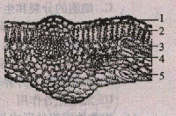
25．右图是被子植物叶的结构图。据图回答下列问题：
(1)1是上表皮，具有保护作用，由 组织构成。
(2)3是 ，能输送由根吸收来的水分、无机 盐以及叶制造的营养物质，因此叶脉主要是由组织构成。
(3)2和4是叶肉部分，由能进行光合作用的叶肉细胞组成，叶肉细胞属于 组织。
(4)叶属于 (填组织、器官或系统)，理由是
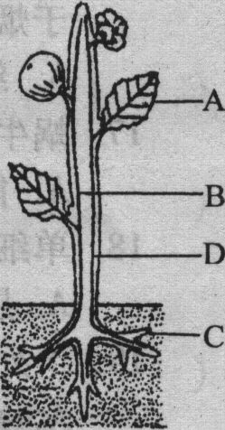
26．如图是一株被子植物示意图，请据图回答下列问题。
(1)图中标注的A、D、C称为植物的 器官。
(2)图中A是植物的叶片，它能进行光合作用、 作用和
作用。
(3)图中的B是贯穿植物全身的维管束，它具有 功能。
(4)图中的C能把植物体固定在土壤中，并从土壤中吸收 。
27．请按要求填写两种动物或植物的名称：
(1)有很多附肢的动物 、 ；
(2)没有附肢的动物 、 ；
(3)前肢演变成翅的动物 、 ；前肢演变成鳍状肢的动物
(4)有根、茎、叶，能开花结果的植物 、 ；
(5)没有根、茎、叶的分化，也没有花、果实、种子的植物 、
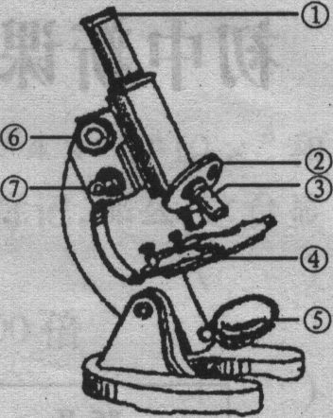
28．请根据如图显微镜图示，结合有关操作技能，回答下列相关问题：
(1)与图中数码③⑥相对应的结构名称分别是：
(2)用低倍镜观察菠菜叶片横切标本时，若想对选择的物象作
进一步细致观察，应该怎样调试显微镜?

(3)通过显微观察比较发现，人体口腔上皮细胞比菠菜叶肉细
胞缺少哪些结构?

(4)为了便于显微观察，必须限制草履虫的运动速度。你在实
验中采取了什么措施?

(5)某同学观察脊髓横切面标本时，装上目镜和物镜，放好玻片标本，观察时，却发现视野漆黑一片。请你帮助分析说明可能出现的原因：
三、实验与探究(第29、30题每小题6分，第3l题8分。共20分)
29．读下面几句话，然后回答问题：
(甲)小民发现池水中有小白点在浮动，仔细看了很久。
(乙)心想这是生物吗。
(丙)于是取一滴池水，做成玻片标本，用显微镜观察。
(丁)原来是草履虫。
(1)以上叙述属于提出的问题的是 ( )
A．甲 B．乙 C．丙 D．丁
(2)属于所进行的实验的是 ( )
A．甲 B．乙 C．丙 D．丁
(3)科学家研究问题时，第一步一般是 ( )
A．假设 B．推论 c．实验 D．观察
30．蚂蚁过的是群居生活，它们都有自己的“家”，在天气晴朗的时候，它们常常要走出 家门，在地面上寻找食物。某科学兴趣小组为探究蚂蚁寻找到食物后是如何回家的，进行了以下实验
选择1只正要回家的蚂蚁，用刀片剪掉蚂蚁的左右侧触角，然后把它放回原地。观察它的运动情况。
(1)该实验基于的假设是
(2)该小组的实验设计还不够完善，请你提出改进意见。
(3)对于蚂蚁，你还想探究的问题是 。
31．你的生活离不开空气，你的身体每时每刻都在通过呼吸系统与周围的空气进行气体交换——吸人氧气，排出二氧化碳。
(1)请设计一个实验证明：人体呼出的气体中含有较多的二氧化碳。
供选择的材料用具：澄清的石灰水，甲、乙2支试管，2根玻璃管。
提示：二氧化碳具有使澄清的石灰水变浑浊的特性。
A．你的实验设计方案是：
B．预测的实验结果是 。
(2)在一般情况下，你平均每天有16小时左右的时间在室内生活，居室的空气质量直接影响着你的健康。你应如何保持室内空气新鲜？

参考答案：
1．C 2．D 3．C 4．D 5．A 6．C 7．A 8．A 9．D 10．C
11．C 12．C 13．D 14．A 15．C 16．B 17．B 18．C 19．B 20．C
21．虎克 细胞学说 22．（1）A、细胞膜 b、细胞核 c、细胞质 （2）b（3）细胞壁、叶绿体、液泡 23．蛋白质 糖类 脂肪（答核酸也给分） 24．（1）无 需要现成的食物，因为草履虫自身不能能制造有机物 （2）人体细胞功能更完善 25．（1）保护 （2）叶脉 输导 （3）营养 （4）器官 由多种组织构成，具有一定功能 26．(1)营养 (2)呼吸 蒸腾(或蒸腾 呼吸) (3)输导(或运输) (4)水分和无机盐 27．略 28．(1)物镜 粗准焦螺旋 (2)先转动转换器换高倍物镜，再用细准焦螺旋调节 (3)细胞壁、叶绿体、液泡 (4)在载玻片上的培养液中加少量棉花纤维 (5)①物镜未对准通光孔 ②遮光器上的光圈未与通光孔对齐 ③未调试反光镜 ④室内光线太暗 29．（1）B（2）C（3）A 30．(1)蚂蚁的触角是否与辨别方向有关 (2)增加实验蚂蚁的数目 (3)合理即给分
31．(1)A ①取甲、乙两支洁净的试管，倒入等量澄清的石灰水；②将玻璃管插入甲试管的澄清石灰水中，向甲试管吹气，乙试管不吹气。B．甲试管内澄清的石灰水变浑浊，乙试管不变 (2)开放性题，答案合理即可。如保持室内清洁卫生，经常开窗通风透风等。

